Før møtet:

Innlogging:
Åpne nettleseren din.
Vi anbefaler at du bruker google sin Chrome nettleser for å få den beste brukeropplevelsen.
Ved bruk av Microsoft Edge eller Internet Explorer kan ukjente feil oppstå.
Last ned chrome her: www.google.com/chrome og installer den på din maskin. Har du ikke administratorrettigheter på din maskin, må du spørre en systemadministrator.

Kopier og lim inn følgende lenke https://bergen.voter.no/#/

Her møter du påloggingsvinduet:

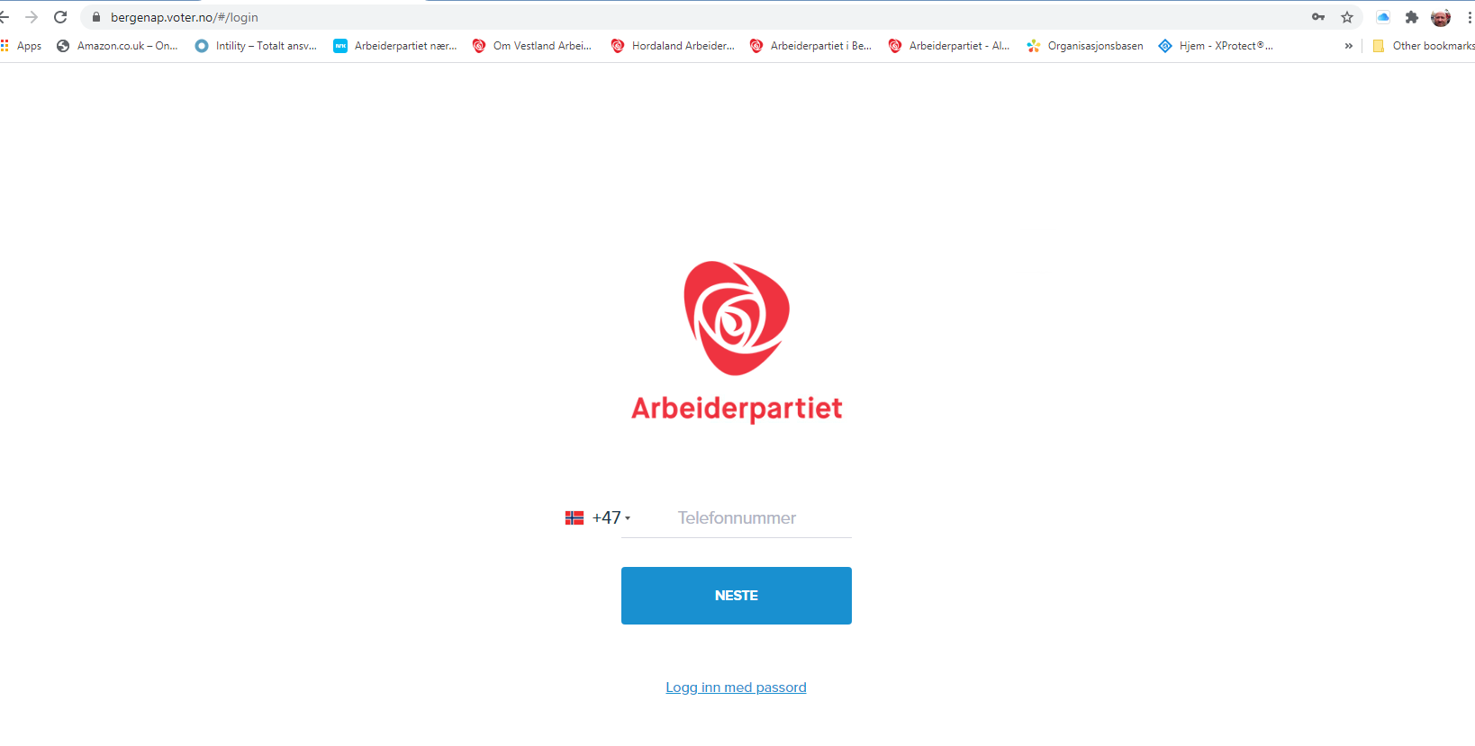

Skriv inn ditt telefonnummer med +47 før nummeret og trykk på «NESTE»
Du vil nå få tilsendt passord til din mobiltelefon.
Skriv inn passordet og trykk på Logg inn.

Har du fått tilsendt et passord for innlogging trykker du på bruk passord.

Inne i systemet:
I neste vindu vil du se møtet du er innkalt til som punkt nummer en.

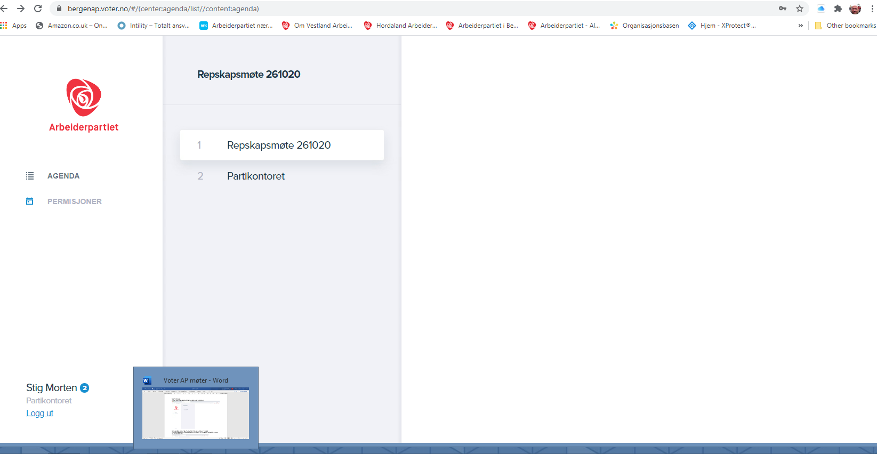

Trykk på dette punktet og i neste vindu får du opp agendaen for møtet.
Grunnen til at det finnes muligheter for flere agendaer, er at systemet er laget for å kunne inneholde flere møter.

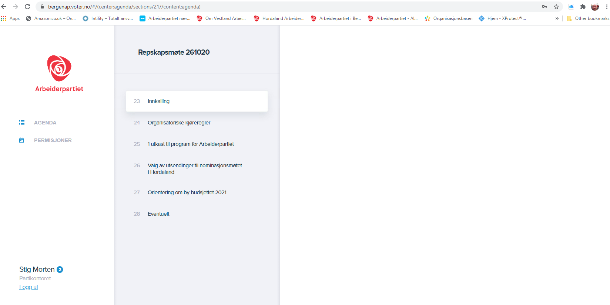

Logger du inn før møtet vil ikke alle agendapunkter og talerlister nødvendigvis være helt klare ennå.

Trykk deg litt rundt i agendaen for å bli kjent med systemet.
Under de forskjellige agendapunktene kan det være dokumenter, talerlister og eventuelle valg eller voteringer.

Innsending av endringsforslag:
Ser du på et dokument med denne logoen; , betyr det at dokumentet er åpent for å sende inn endringsforslag.

Trykk på dokumentet for å åpne og lese det. I venstre marg kan det allerede ligge forslag fra andre delegater. Klikker du på disse forslagene, ruller dokumentet automatisk til riktig sted og markerer teksten som det er kommet forslag om endring til.

For å sende inn egne forslag har du nå følgende valg: Redigere, Slette, Legge til, eller notat.
Et notat vil kun være synlig for deg selv.

Redigere tekst:
Marker teksten du vil endre. Er det større endringer anbefaler vi at du markerer det avsnittet du vil endre. Er det mindre endringer, som et enkelt ord eller en skrivefeil, kan du bare markere dette ordet og endringen.

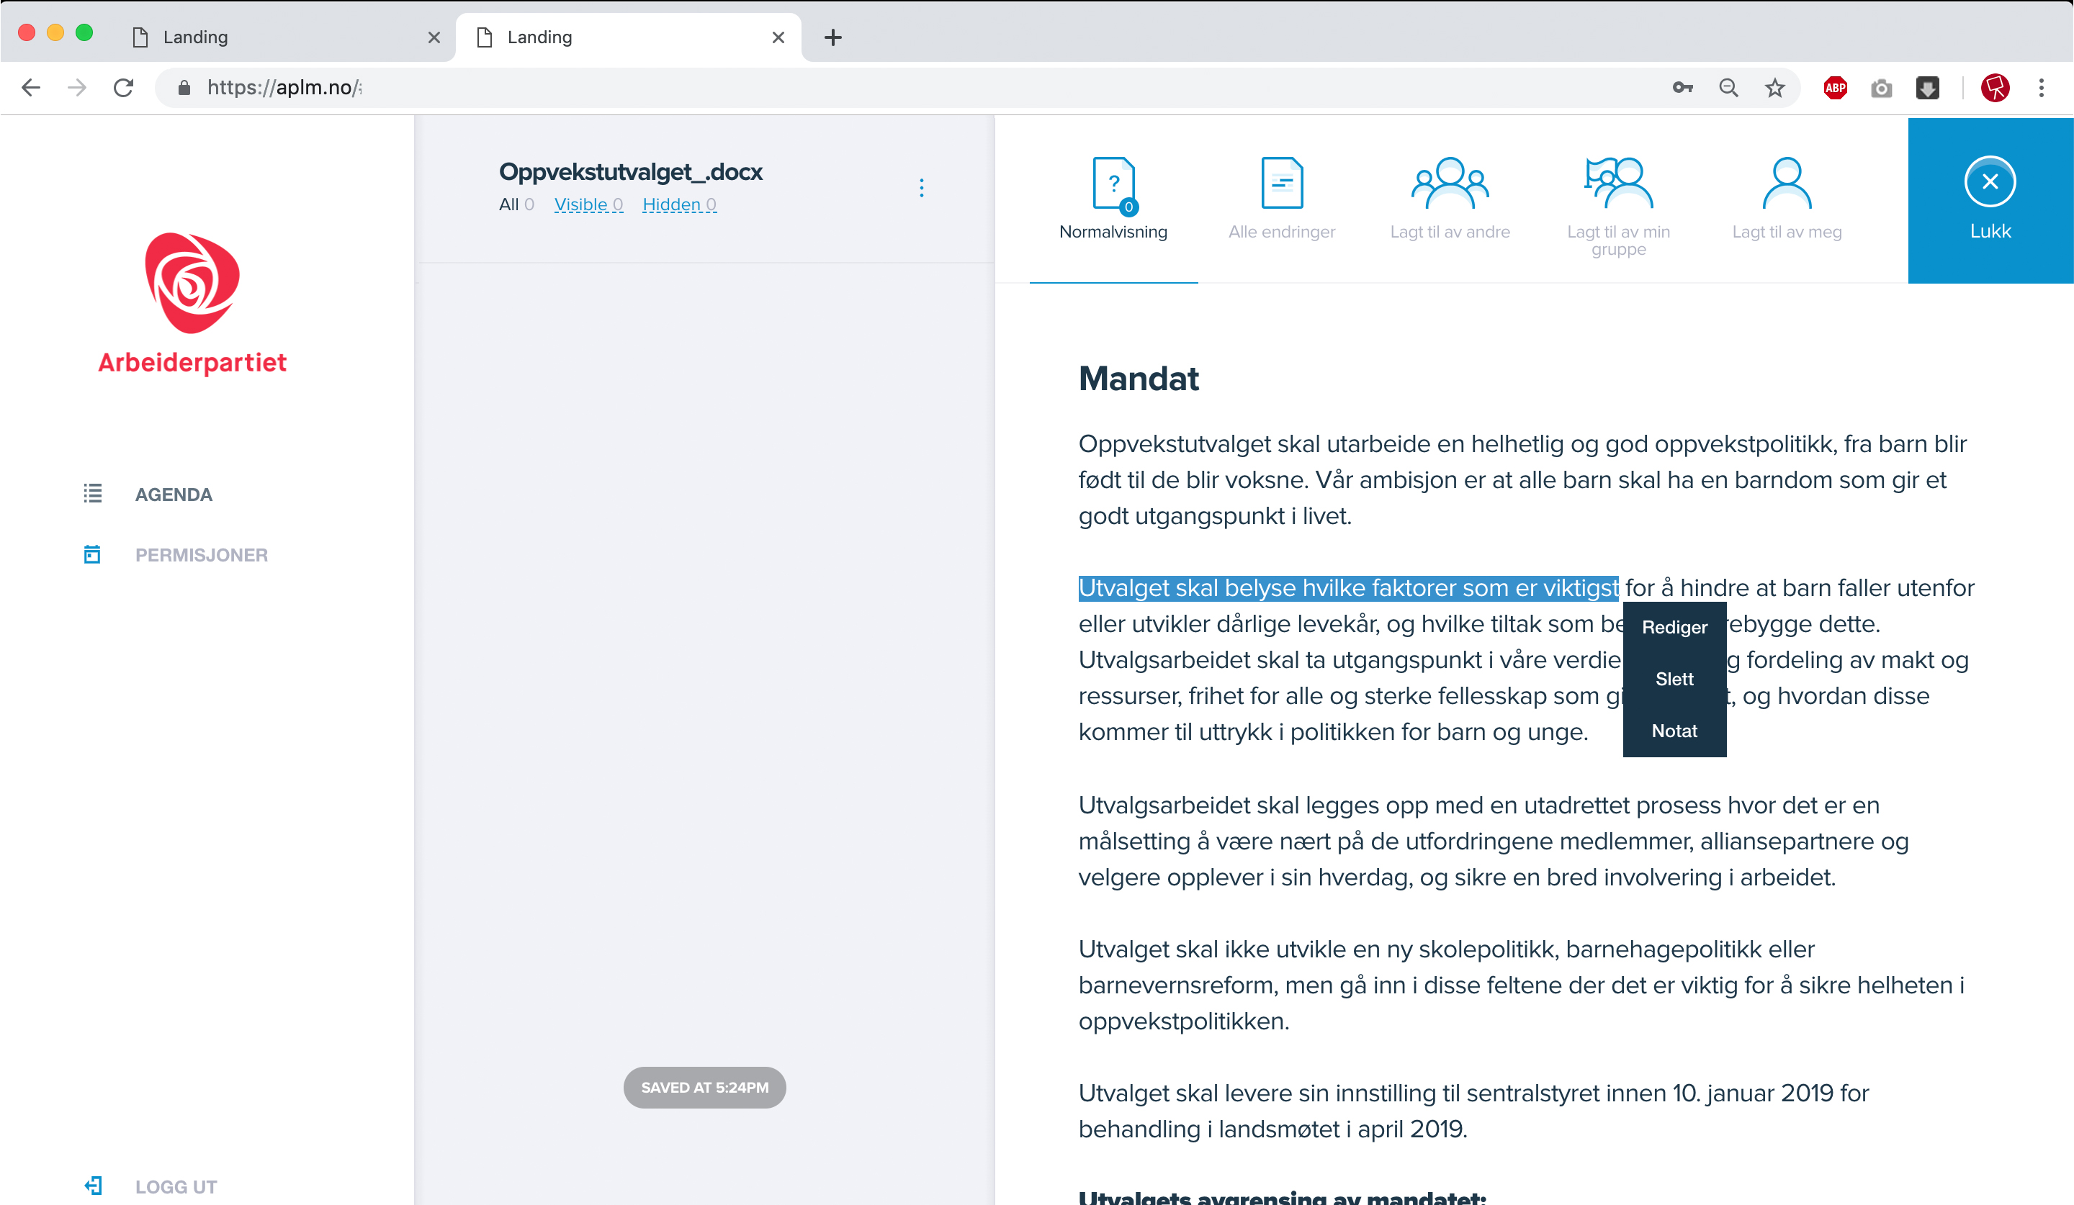

Trykk på rediger i boksen som kommer opp.
Nå dukker det opp en tekstboks i margen til venstre for dokumentet med teksten du har markert.
Gjør de endringene du kan tenke deg. Endringene lagres automatisk.
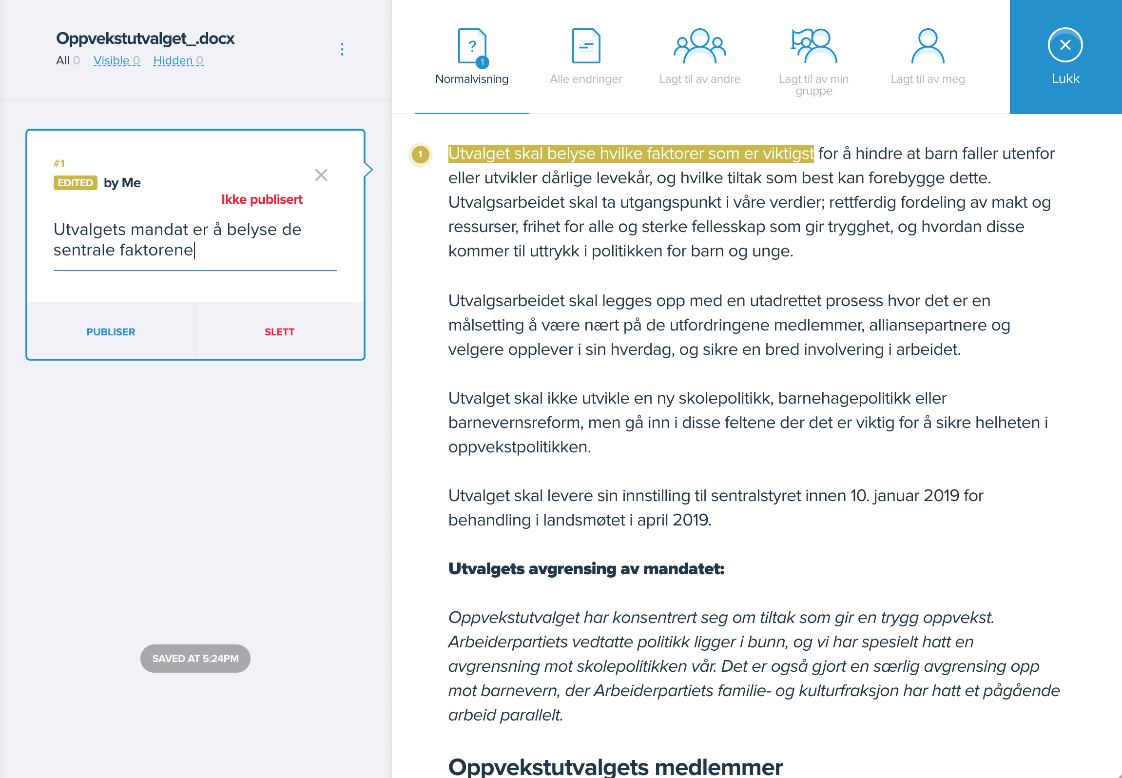

Når du er klar til å sende inn forslaget, trykker du på publiser.
Nå blir ditt forslag synlig for alle andre.

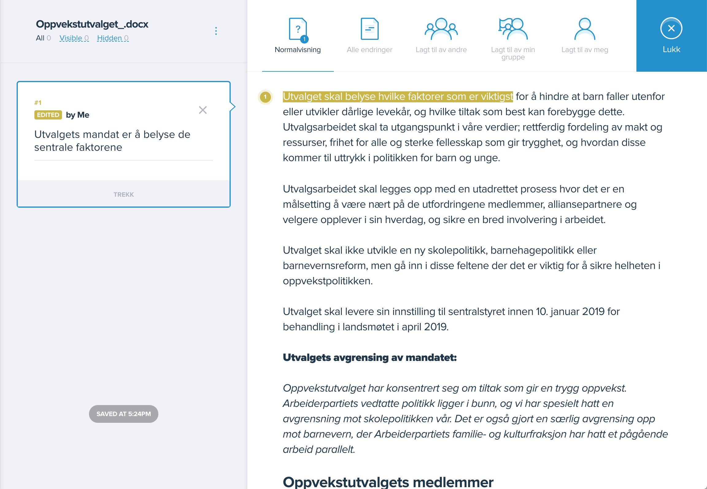

Frem til strek er satt og dokumentet blir stengt for endringsforlag, kan du trekke forslaget ditt.

Slette tekst:
Vil du slette tekst i dokumentet uten å erstatte det med annen tekst, er fremgangsmåten ganske lik: Marker teksten du vil slette.
Du vil nå få opp en tekstboks med teksten du vil slette.
Trykk på publiser når du er klar for å publisere. Nå blir ditt forslag synlig for alle.
Frem til strek er satt og dokumentet blir stengt for endringsforlag, kan du trekke forslaget ditt.

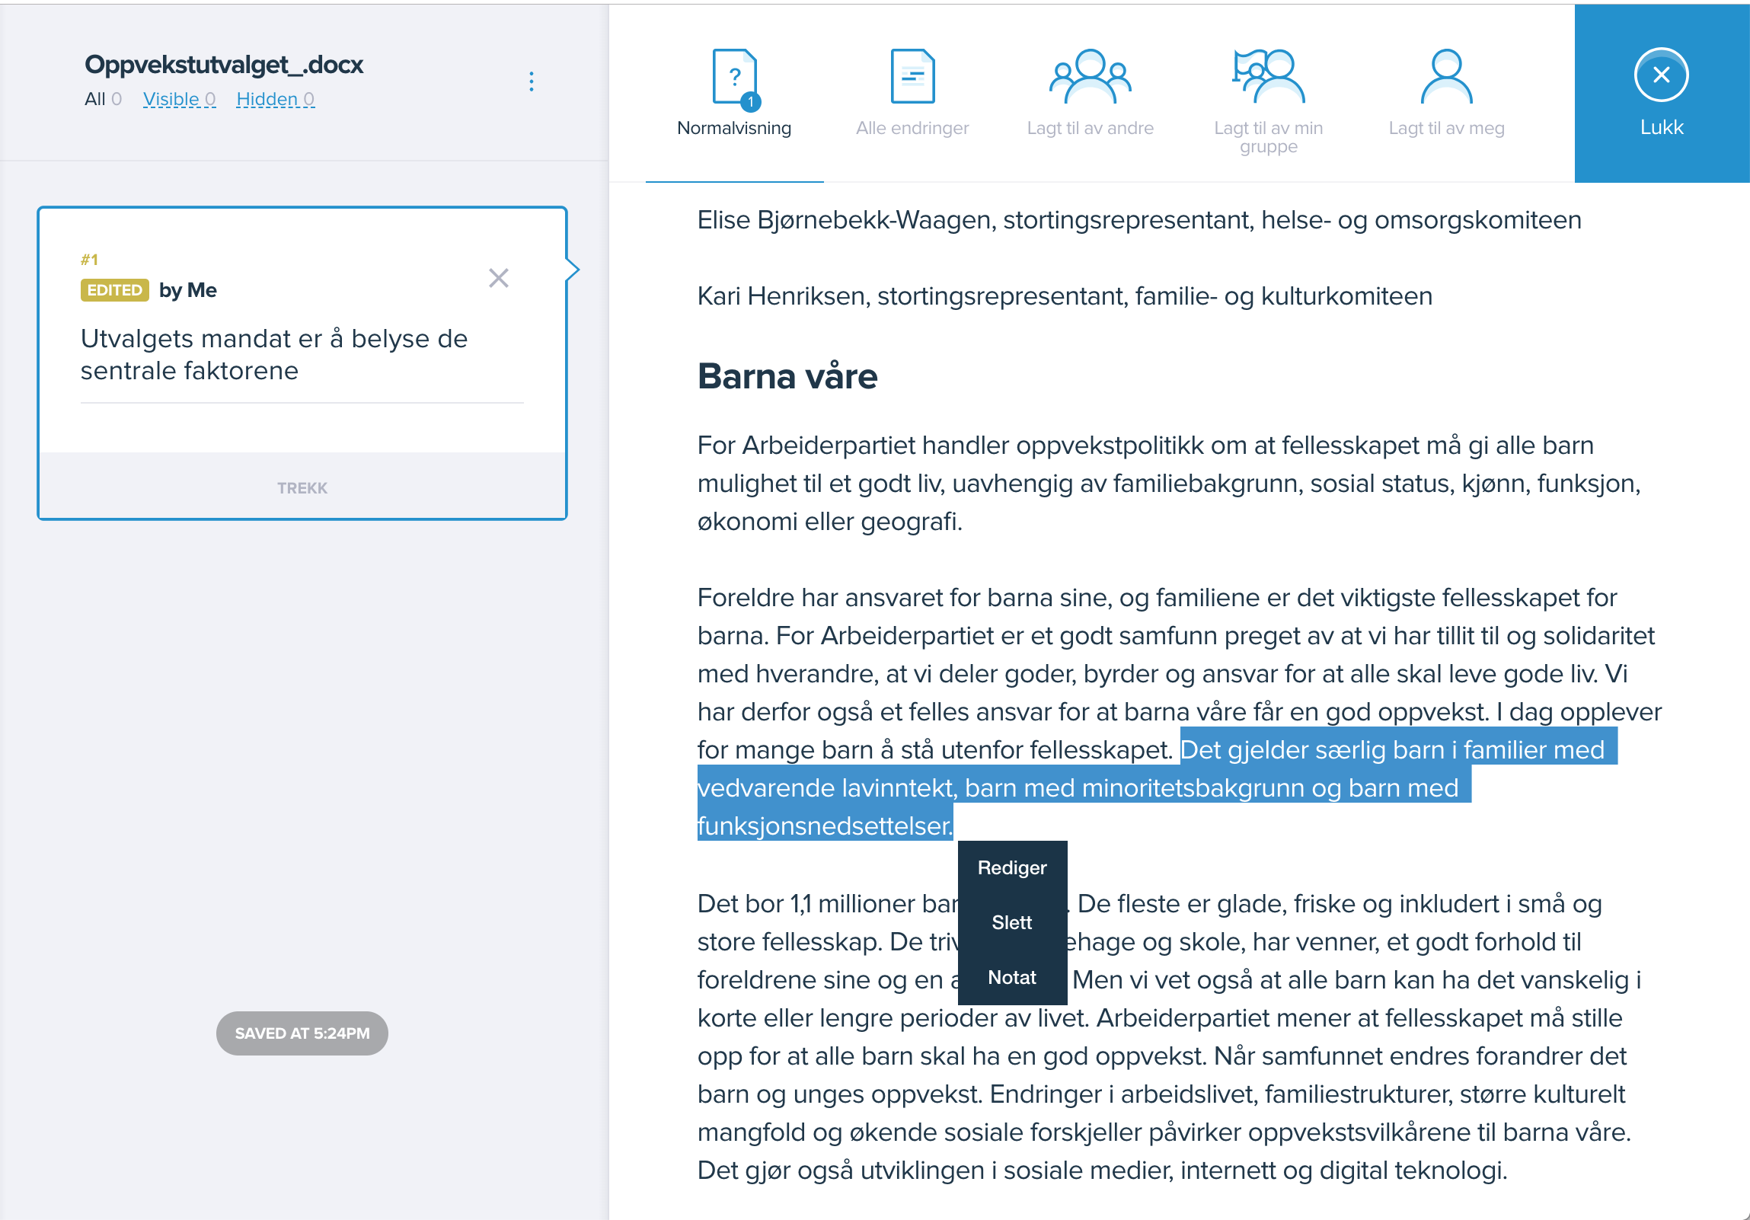

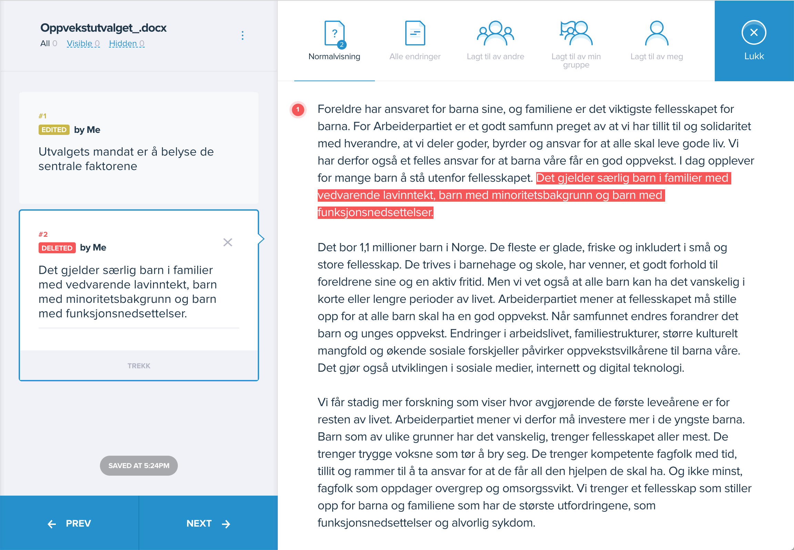

Prøv nå å naviger deg mellom de forskjellige forslagene med de piltastene i bunnen av margen. Du kan også trykke på rundingene med tall i margen. Rød betyr sletting, gul er redigering, grønn er tillegg og sort er egne notater.
Legge til tekst:
Vil du legge til tekst, setter du markøren der du vil starte ditt tillegg. 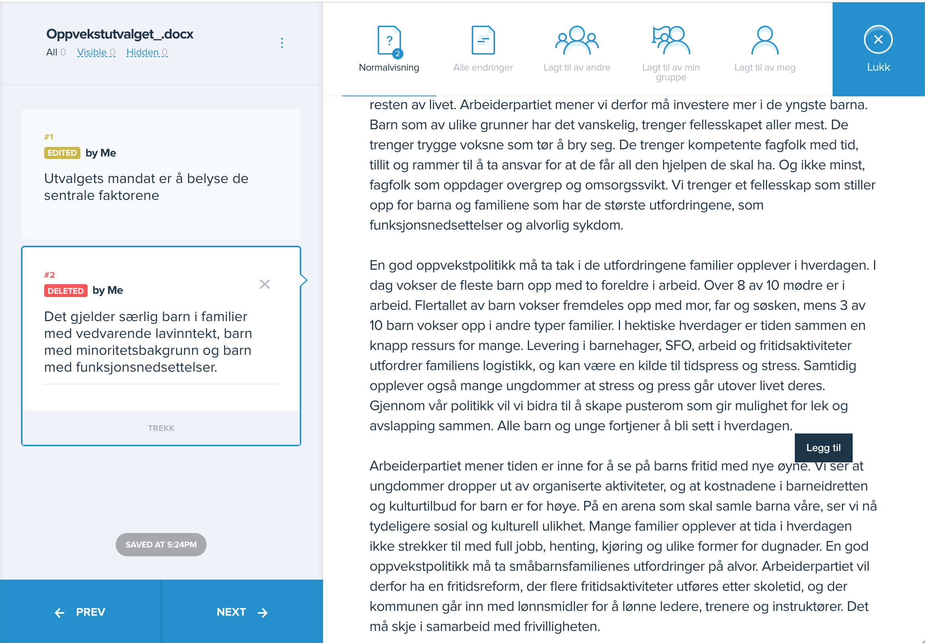

Trykk på “legg til”. Nå kommer det opp en tom tekstboks i margen av dokumentet.
Legg til teksten du ønsker. Alt du skriver blir lagret underveis.
Når du er klart til å sende inn forslaget, trykker du på publiser.

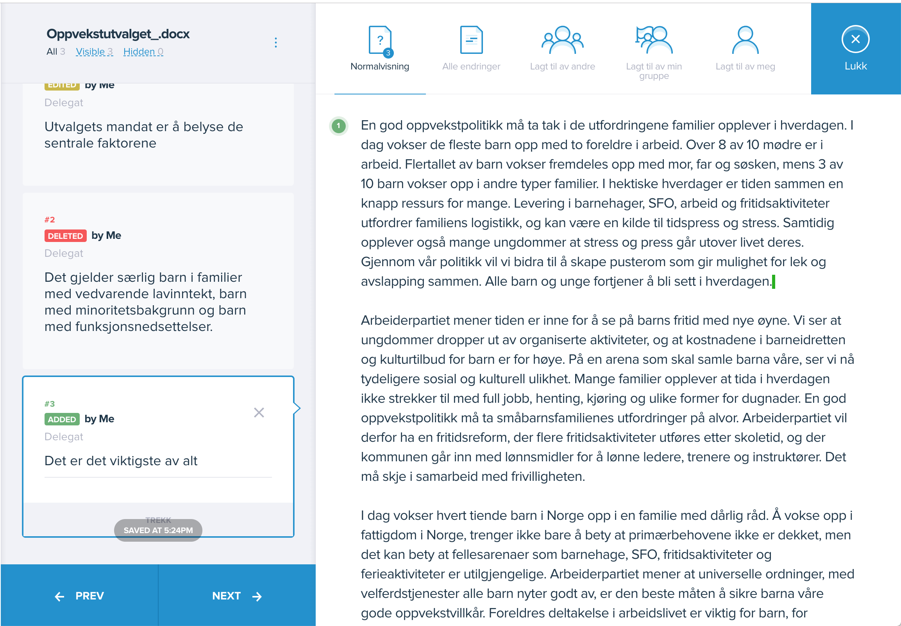

Nå blir ditt forslag synlig for alle andre. Den lille grønne streken i dokumentet viser hvor du ønsker at teksten skal settes inn og det grønne tallet viser hvilket avsnitt endringsforslaget tilhører. Frem til strek er satt og dokumentet er låst for endringer kan du trekke forslaget ditt.

Notater:
Som et siste verktøy i systemet er notatfunksjonen.
Den fungerer på akkurat samme måte som de andre endringsmeldingene.
Marker teksten i det avsnittet du vil skrive et notat.
Denne kan du bruke for å kladde endringer, eller bare skrive notater som kun er synlig for deg selv og blir også synlig under “mine notater” i menyen over.
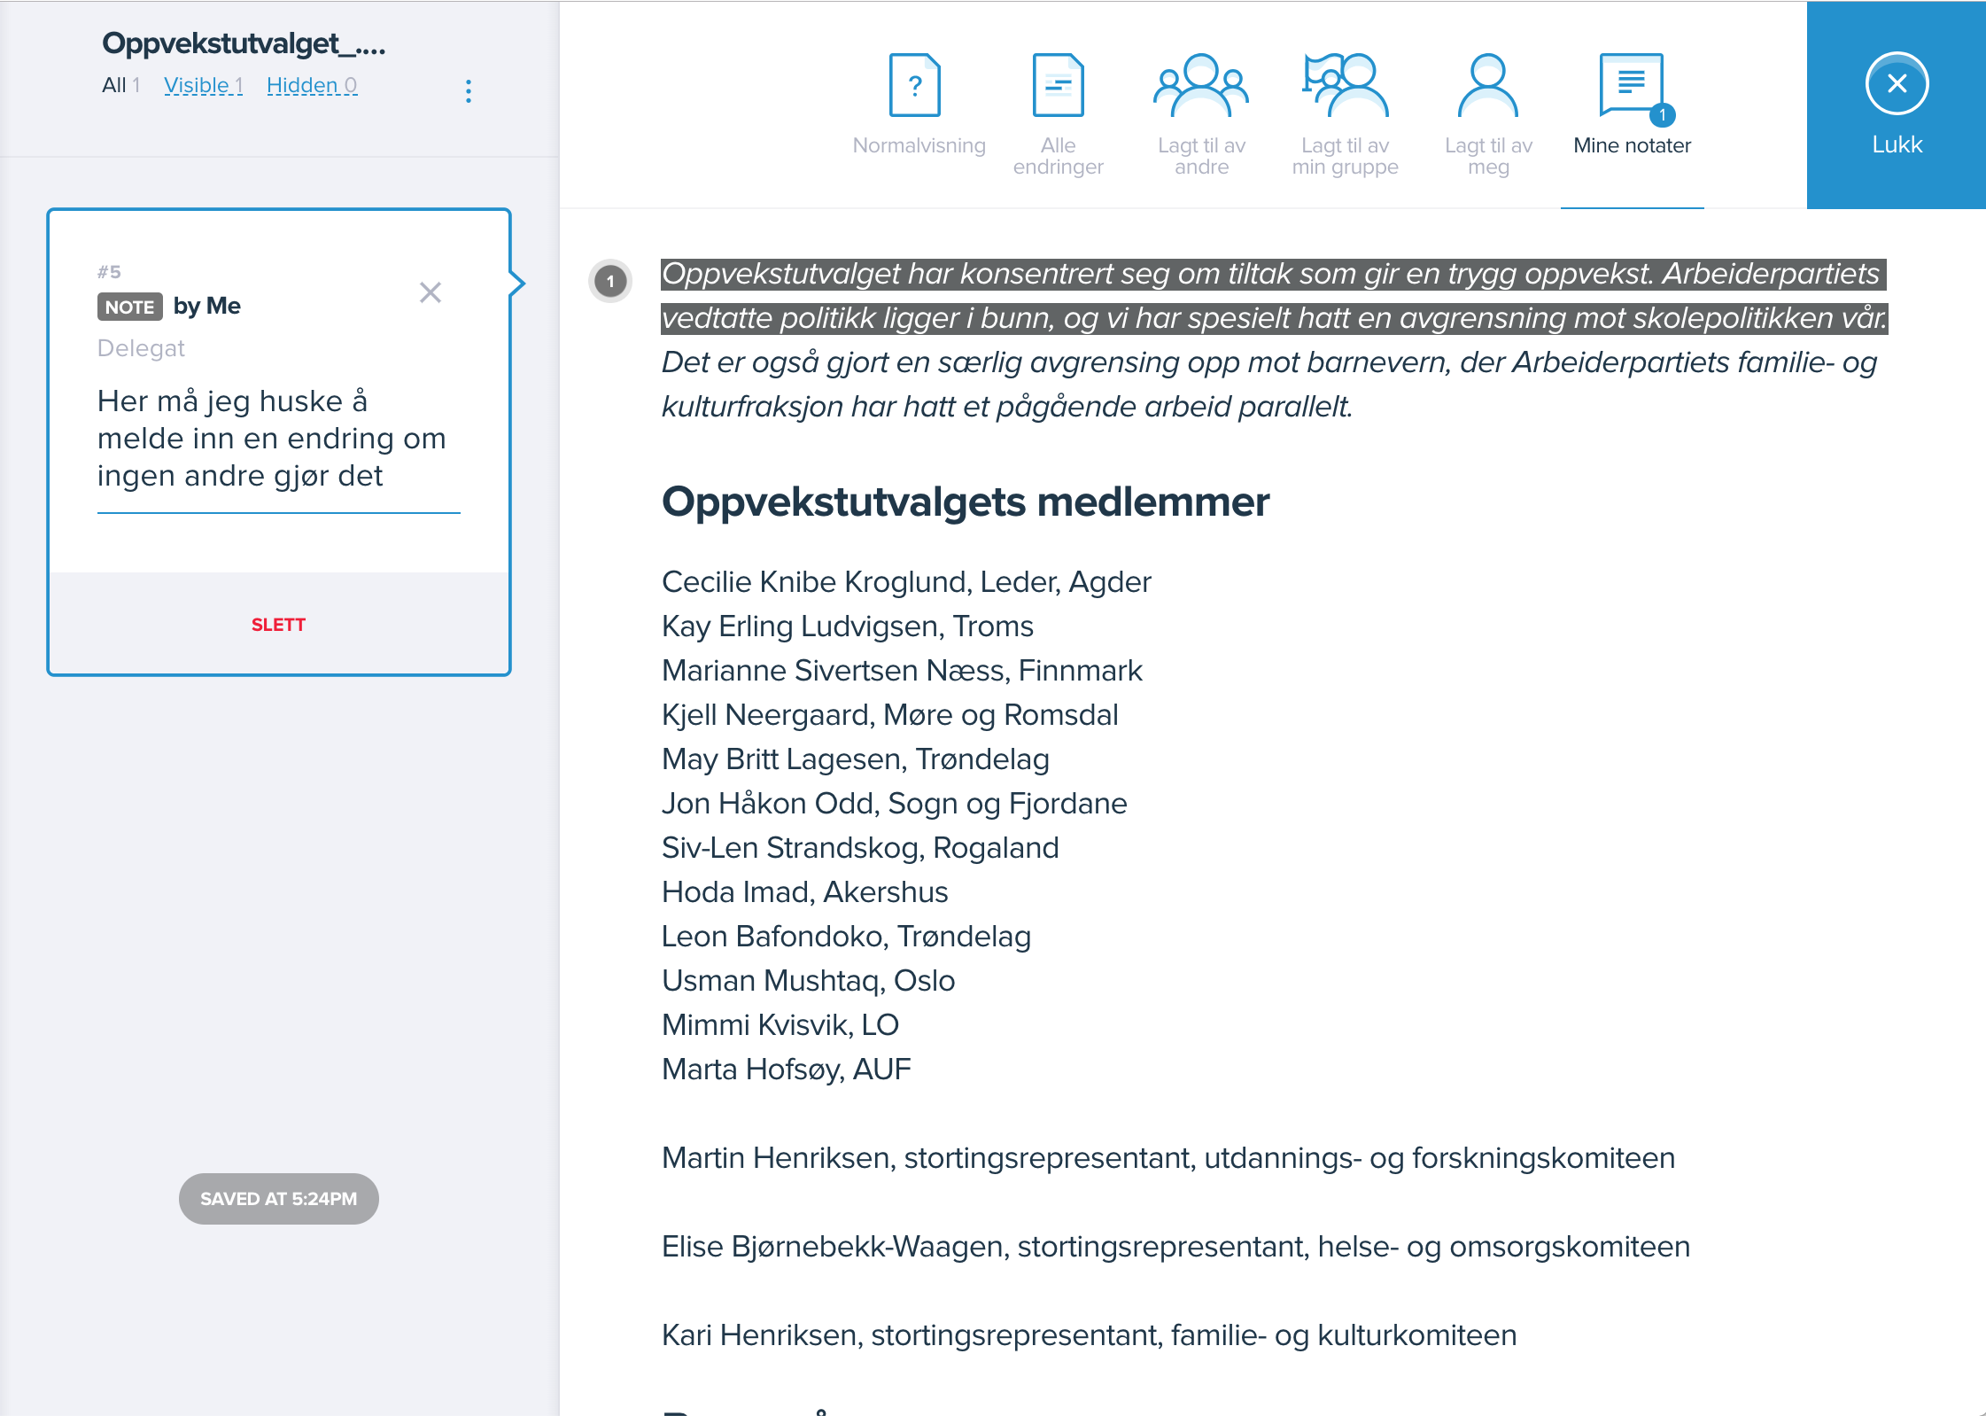

Vises ikke mine notater hos deg? Prøv å gjøre nettleservinduet litt mindre. Forskjellige oppløsninger kan gi litt forskjellige opplevelser av skjermbildet.

Alle egne forslag samles også under menypunktet “lagt til av meg.”

Under møtet:

Følg møte
Når møtet i gang vil du ha mulighet til å følge møtet ved å trykke på knappen “følg møte”
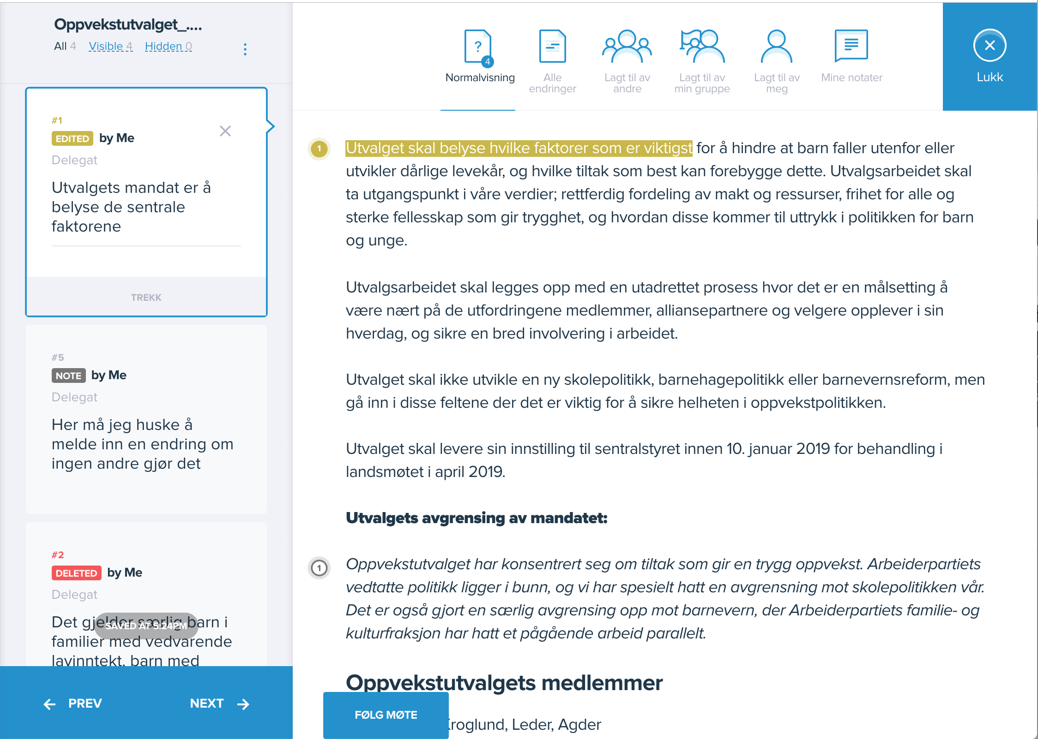

Da vil systemet markere hvor i agendaen møtet er akkurat nå. Ved voteringer og gjennomgang av redaksjonskomiteens innstillinger, vil systemet markere gjeldende endringsforslag.

Innsending av endringsforslag:
Dette ville være helt likt som før møtet så lenge strek ikke er satt og dokumentet fortsatt er åpent for endringer. (Se «før møtet» øverst i dokumentet)

Opprettholde forslag:
Når redaksjonskomiteen går i gang med sitt arbeid, vil det settes strek, og dokumentet bli låst for videre endringer. Prøver du å sende inn forslag, får du beskjed om det. Alle innkomne forslag vil forsvinne fra normalvisningen. Når redaksjonskomiteens innstilling er klar vil de ferdigbehandlede forslagene dukke opp under menypunktet normalvisning.

Er du uenig i redaksjonskomiteens innstilling, kan du gjenfinne ditt originale endringsforslag under menypunktet “alle endringer”. Her kan du opprettholde det ved a finne igjen ditt forslag og trykke på oppretthold. Når du gjør det, blir du automatisk tegnet til talerlisten for å forsvare ditt forslag. 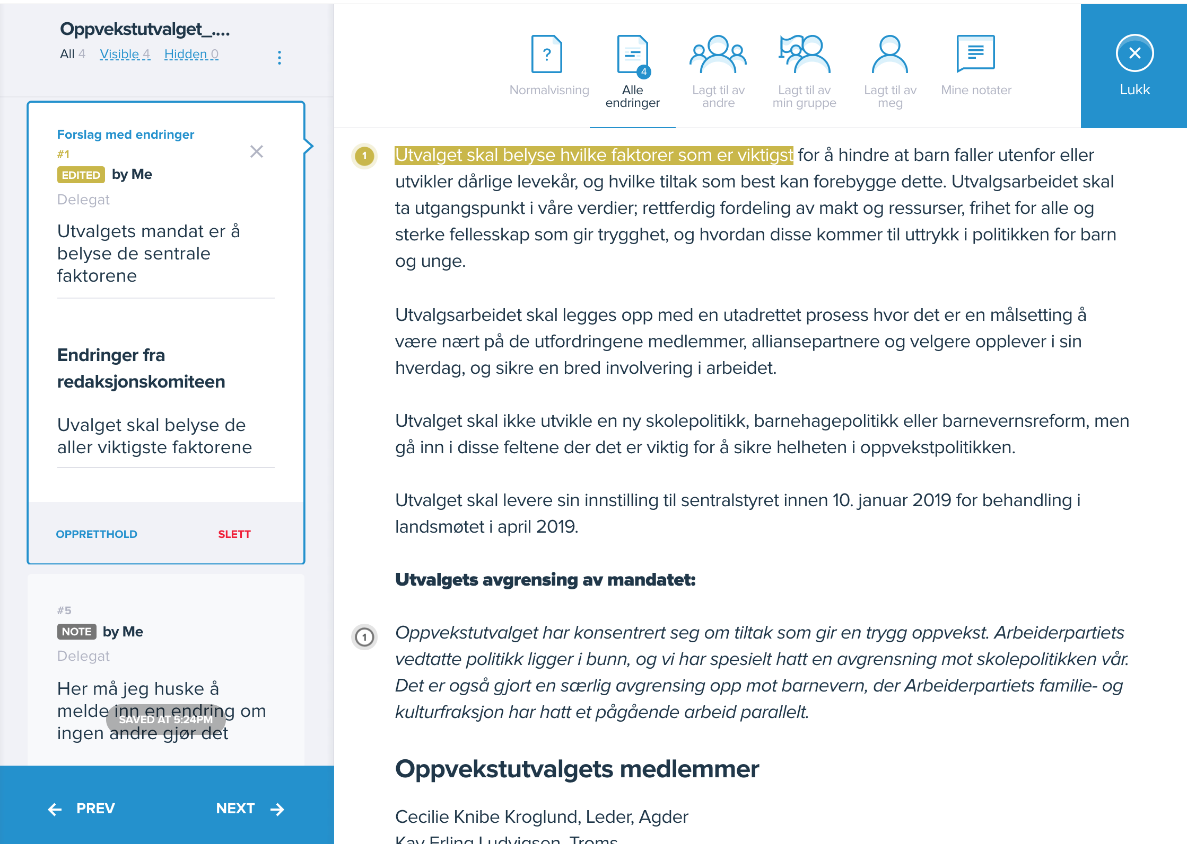

Tegne deg til talerlisten – (i mange møter brukes TEAMS til dette)
Vi du ta ordet til forretningsorden, vil det være mulig å tegne seg til talerlisten under punktet som er til behandling. Trykk på den tilhørende talerlisten. Trykk på «Legg meg til talerlisten» i bunnen av vinduet, velg «Til forretningsorden» og trykk på plussen for å legge deg til: 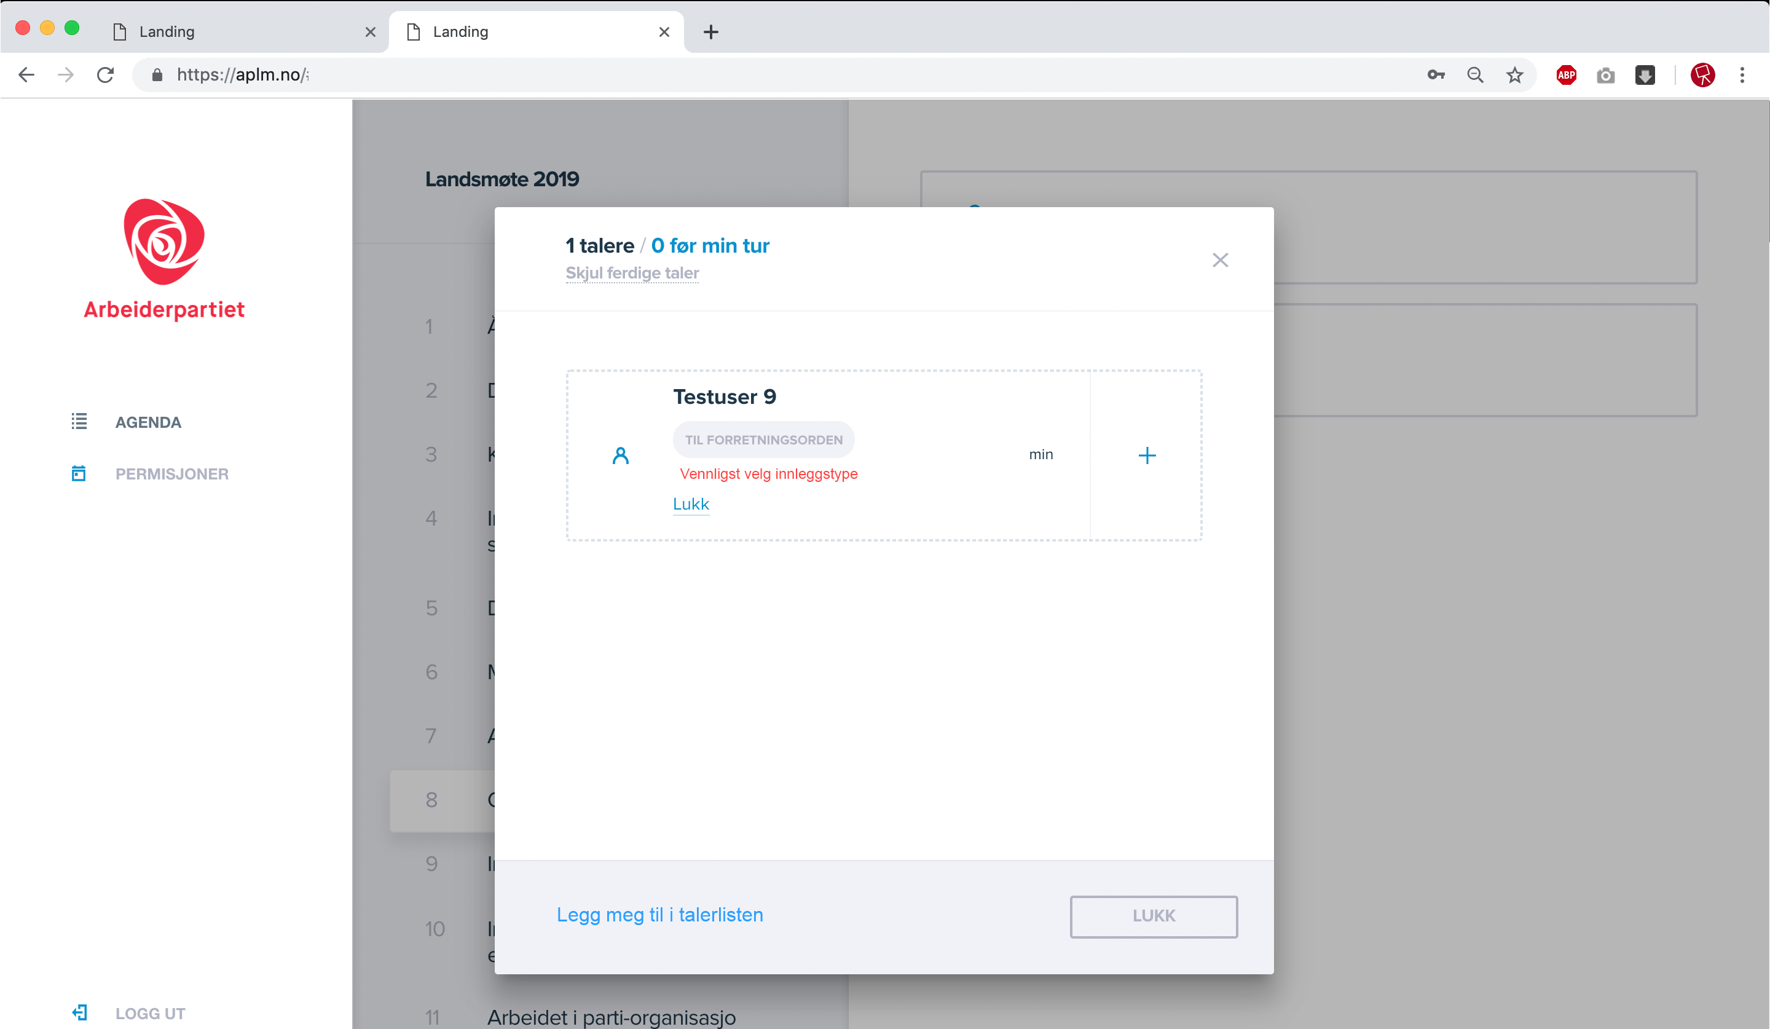
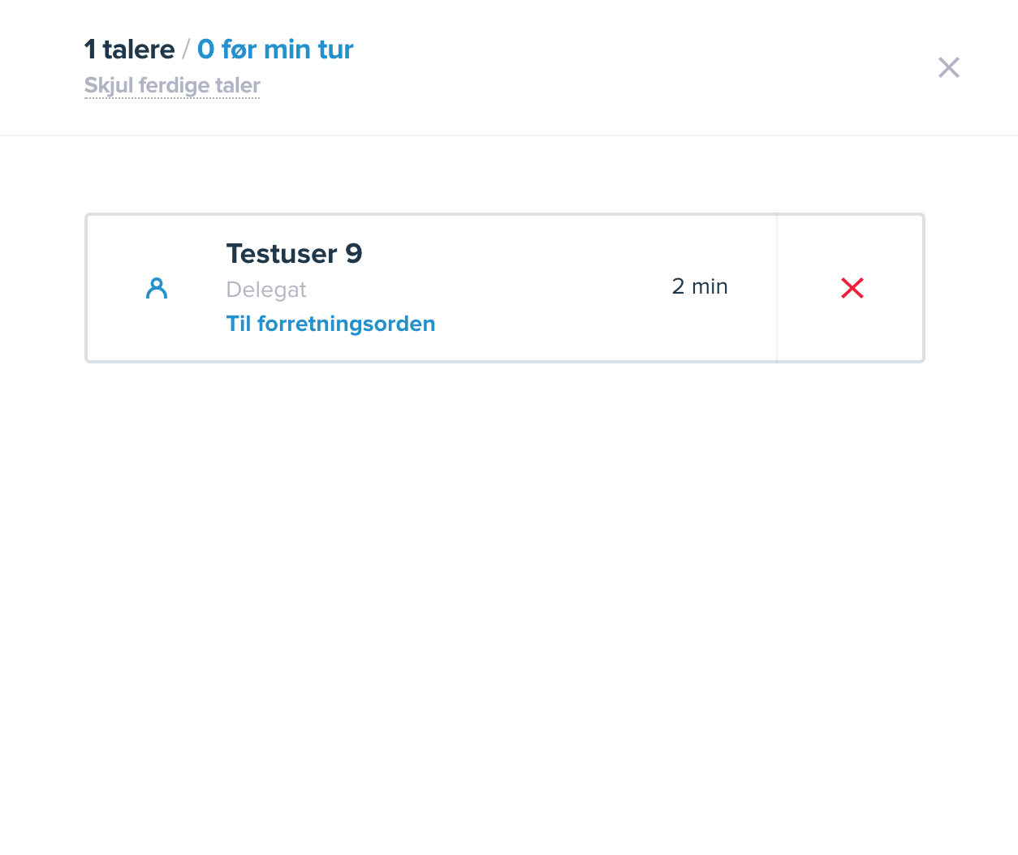
Er det mulig å trenge seg til andre innleggstyper vil disse valgene bli presentert for deg i samme vindu.

Permisjon:
Du kan også be om permisjon i systemet.
I hovedmenyen til venstre (denne kan være skjult i iPadvisning) trykker du på menypunktet permisjoner.

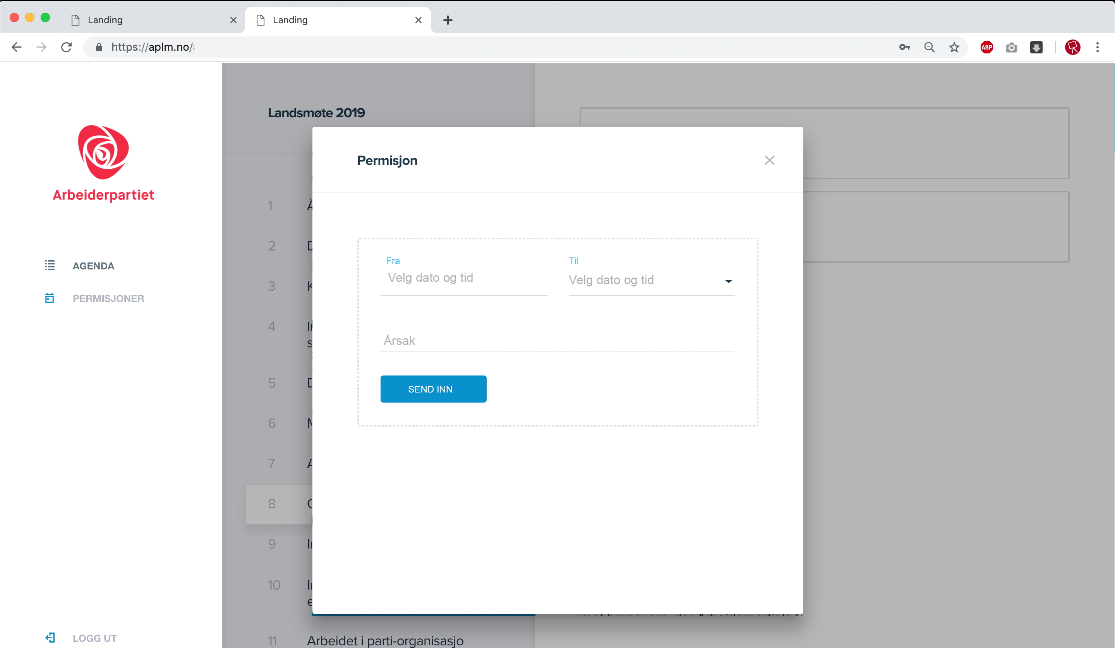

Når du er i permisjon vil alle dine rettigheter i systemet være inndratt.
Vil du oppheve permisjonen din før du har satt sluttidspunkt, sier du ifra til ordstyrerbordet når du kommer tilbake.

Voteringer:
Når det er lagt ut voteringer, ser de slik ut:
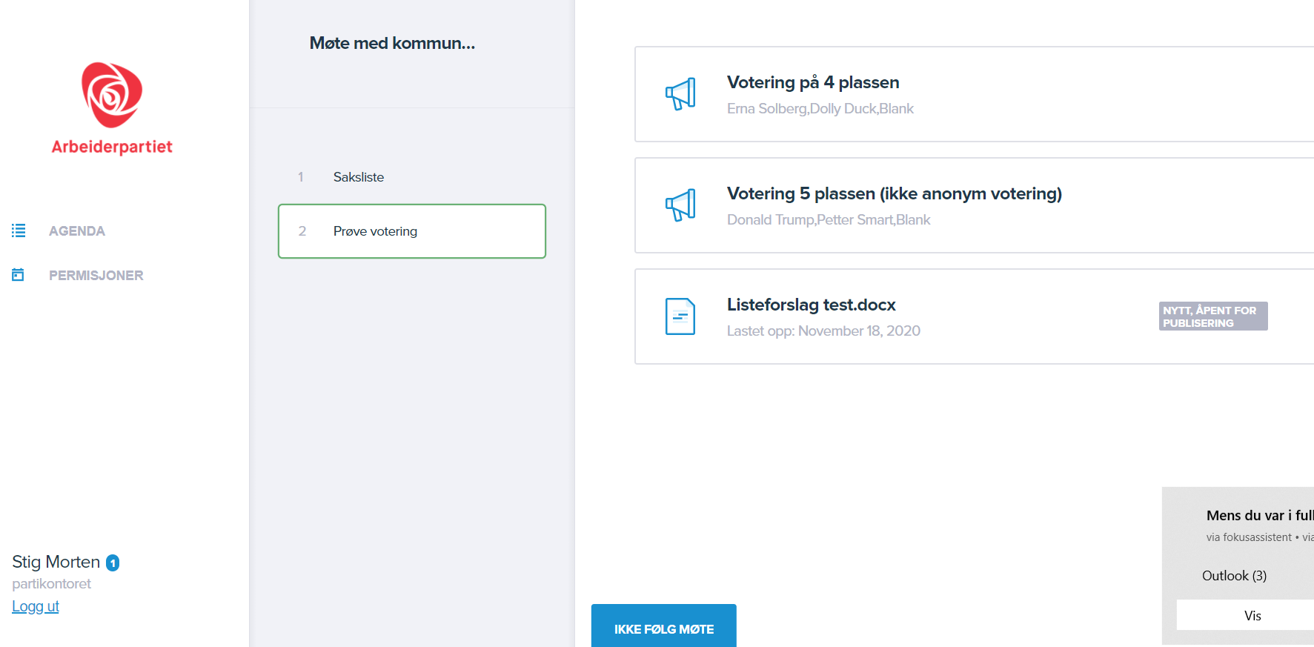

Når voteringen er åpnet, ser det slik ut:
